**FORUM SUR LE VERMICOMPOSTAGE 2025**

Sous le haut patronage du Ministère de l’environnement, de l’agriculture et de l’Elevage, l’Université de Ngozi et l’ENS, en partenariat avec l’IFDC Burundi ont organisé un Forum sur le Vermicompostage en date du 30 juin 2025 à l’ENS et ce, sous le thème « **Ensemble pour une adoption efficace, rapide et durable de la technologie de vermicompostage au Burundi ».**

Financé par l’IFDC et piloté par l’Université de Ngozi en partenariat avec l’ENS, le projet a requis la contribution des chercheurs de ces institutions, de l’ISABU, de l’Université du Burundi, de l’Université Polytechnique de Gitega et de la Société de valorisation de l’Espace et de Transformation (SOVERT).

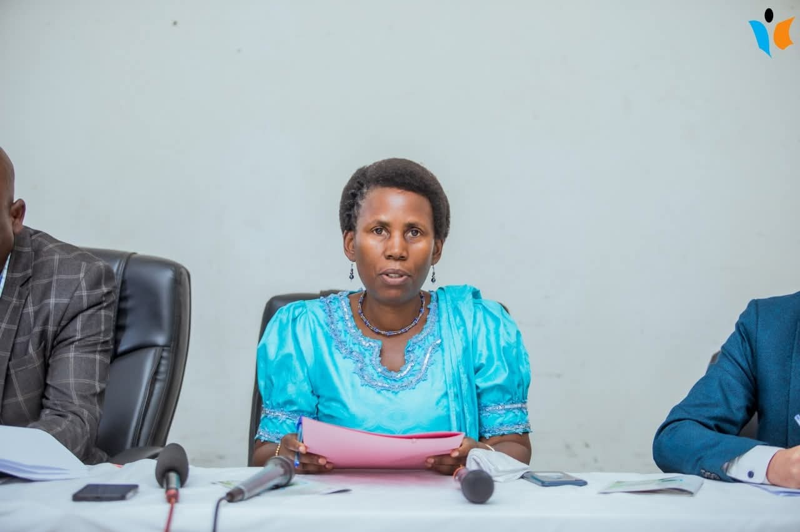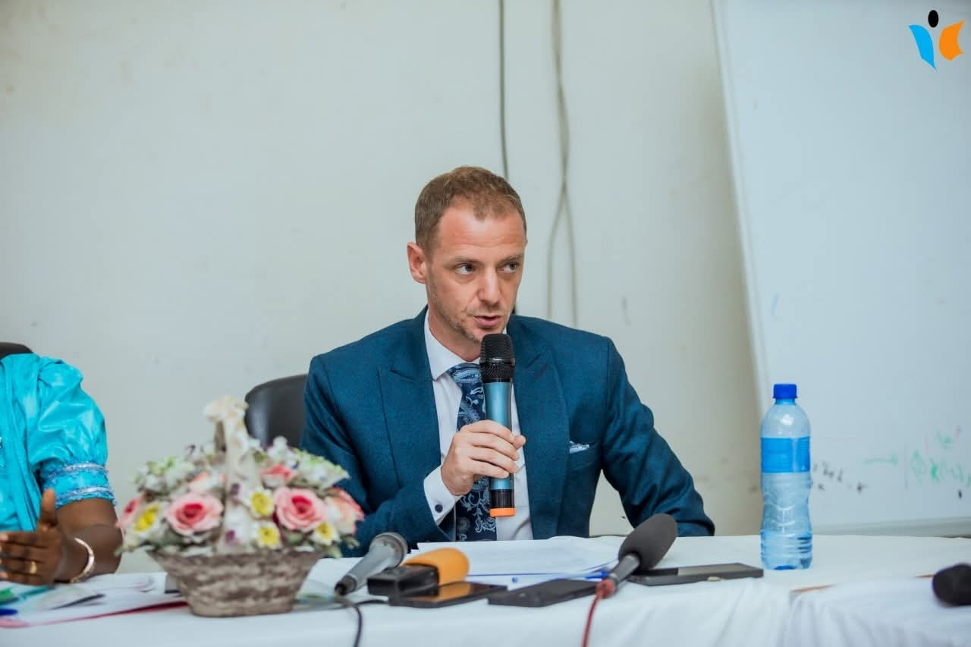

Lors du Forum, les activités réalisées ont été les suivantes :

* Discours de cadrage du Forum ;
* Discours du MINEAGRIE ;
* Présentation sur les réalisations du projet ;
* Echanges en groupes sur les trois thèmes spécifiques du forum (Restitution) ;
* Témoignages (ITABU Mahwa et Karusi, MICOSTA 2, SOSUMO) (Débat) ;
* Visite guidée des activités de vermicompostage et des essais agronomiques préliminaires sur la production biologique et la suppression du labour à l’ENS.
* Synthèse et recommandations.
* **Objectifs du projet**

1. Identifierlesdéchets permettant de produire de grandes quantités de vermicompost ;
2. Identifier et multiplier des vers de terre biologiquement compatibles avec la technologie ;
3. Montrer comment multiplier ces vers de terre et les utiliser pour vermicomposter les déchets identifiés ;
4. Déterminer les effets agronomiques du vermicompost sur les cultures ;
5. Initier le transfert de la technologie.

Ce Forum constituait la présentation des Résultats du Projet de Recherche pour Valoriser les Déchets et Résidus Organiques à travers la technologie de Vermicompostage :

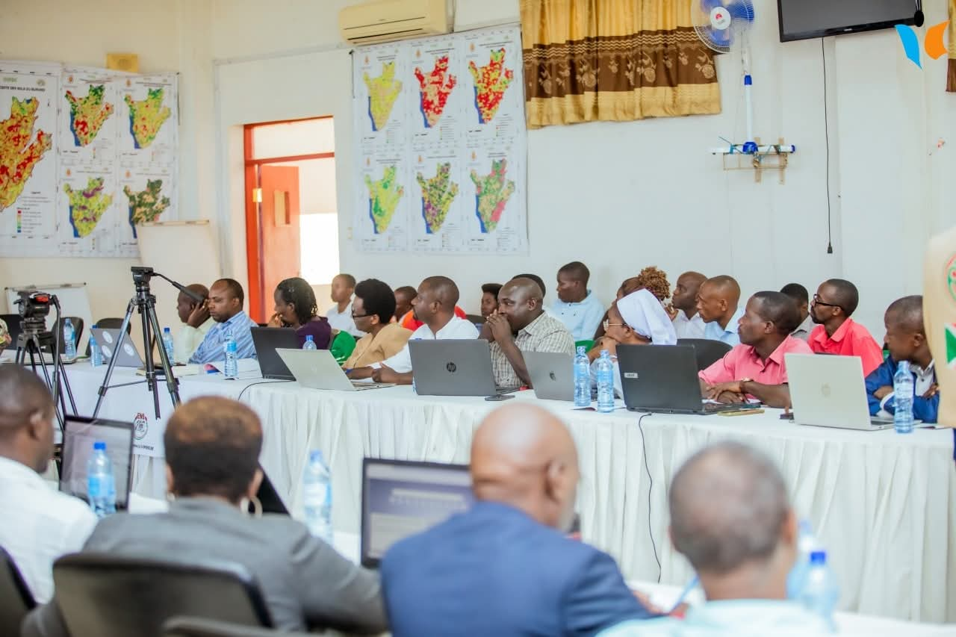

* **Résultat 1**: **Déchets potentiellement** **vermicompostables disponibles en grandes quantités.**

**Déchets agro-industriels**

1. Déchets de canne à sucre ;
2. Déchet de palmier à huile issus des huileries ;
3. Peaux et pulpes de café ;
4. Contenu ruménal d’abattoirs ;
5. Déchets des fabrications de vin de bananes (Peaux et pédoncules de banane, herbe).

**Autres**

1. Déchets de marché ;
2. Déchets ménagers et alimentaires ;
3. Déchets agricoles (fumiers, paille de riz, maïs et blé, fanes, etc) ;
4. Plantes envahissantes Tithonia diversifolia, Lantana camara et jacinthe d’eau.

* **Résultat 2 : Vers de terre composteurs trouvés au Burundi**

**Espèces identifiés et leur occurrence**

Trois différentes espèces identifiées sur base de la morphologie. La première a été trouvée dans Buyogoma , la seconde dans Kumoso et la troisième, ubiquiste et identifiée comme Eudrilus eugeniae (Kinberg, 1867), dans Bugesera, Buyenzi, Kirimiro, Mumirwa et Imbo.

**Biologie**

Survie, capacité de consommation de déchets et de reproduction conformes aux standards des vers de terre composteurs.

* **Résultat 3 : Effet du vermicompost sur le sol et les cultures**

1. Amélioration des paramètres de fertilité du sol (pH, CEC, nutriments, etc.) ;
2. Amélioration de la germination, la croissance et la productivité des cultures ;
3. Accélération du cycle de vie ;
4. Amélioration de la résistance aux pestes et maladies.

* **Résultats 4 : Initiation du transfert**

1. Mémoire de fins d’études (Université de Ngozi, ENS et Université du Burundi) ;
2. Rédaction et validation de Guides de vermicompostage ;
3. Formation de base et introduction du vermicompostage au niveau des ITAB Karusi et Mahwa ;
4. Formation de base des agents des sociétés qui veulent vermicomposter leurs déchets respectifs et accompagnement (SOSUMO, IMENA, MICOSTAZ, GICIZI FARM et RUGOFARM).